Отчёт по лабораторной работе №6

Задача об эпидемии

Старовойтов Егор Сергеевич

Содержание

# Цель работы

Решить “задачу об эпидемии”.

# Задание

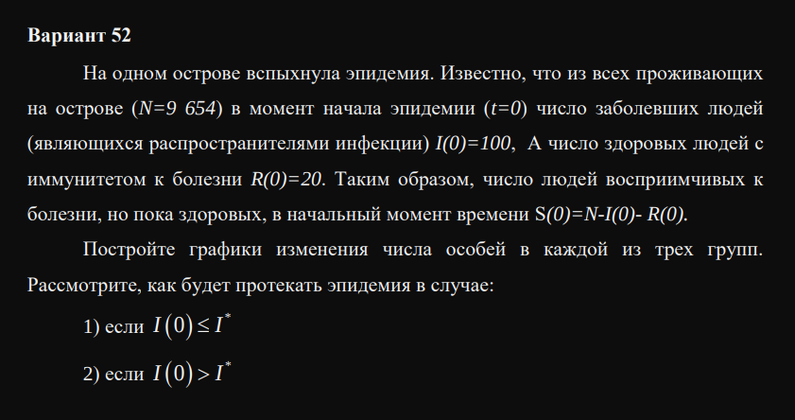

alt text

# Выполнение лабораторной работы

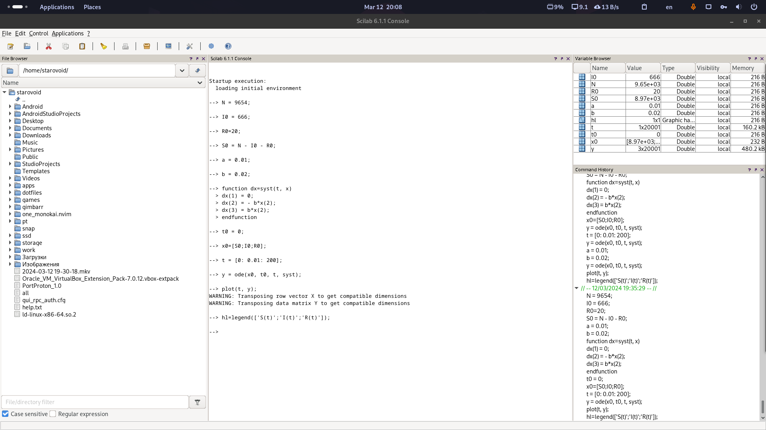

Скрипт

## I(0) <= I*

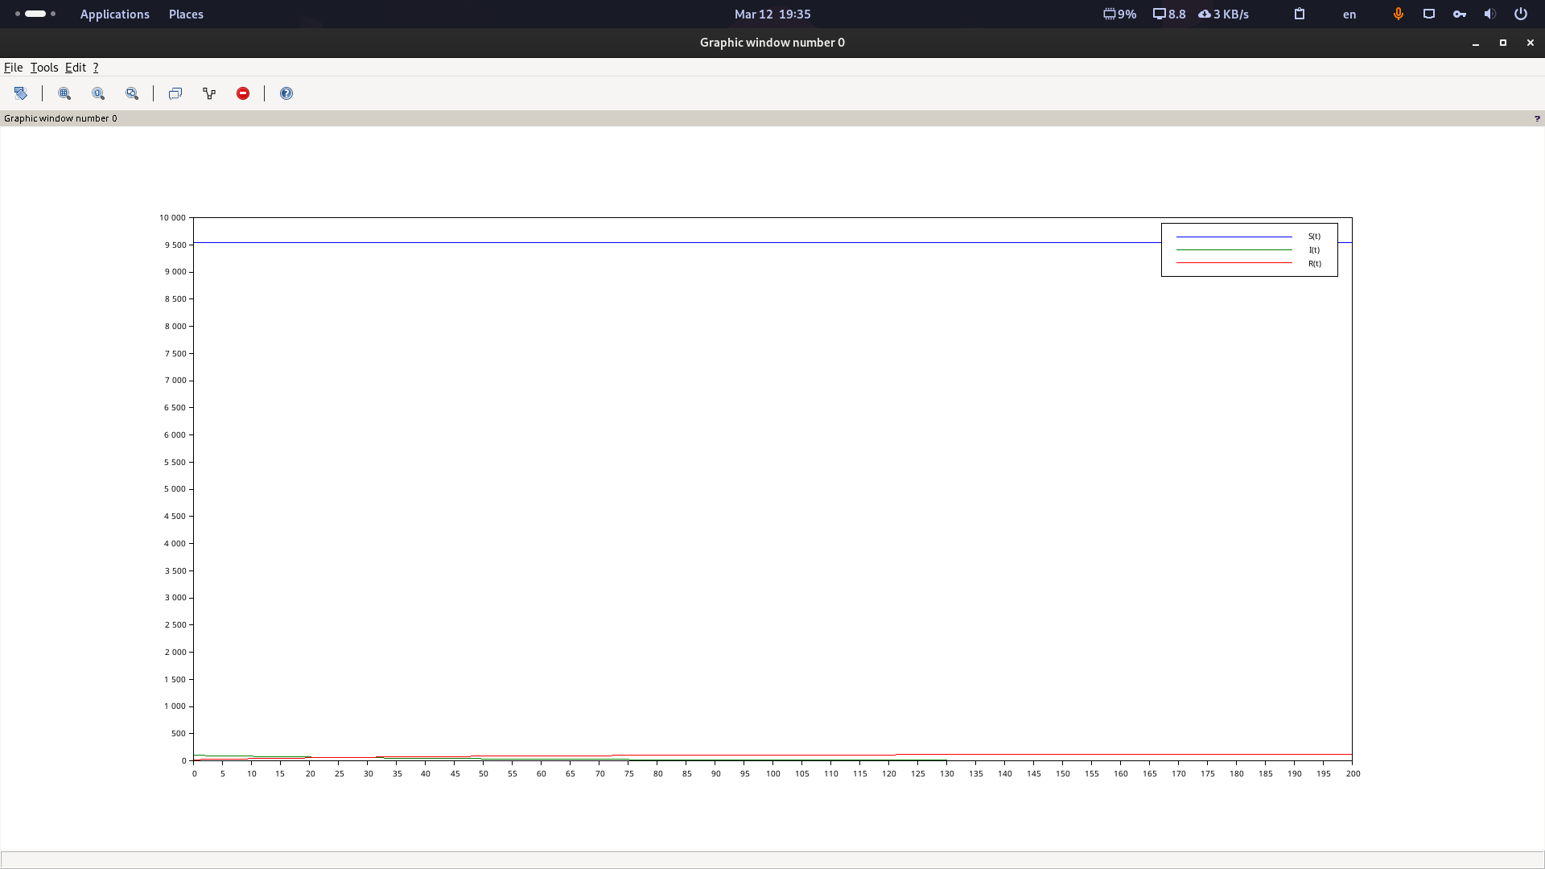

I(0) <= I*

## I(0) > I*

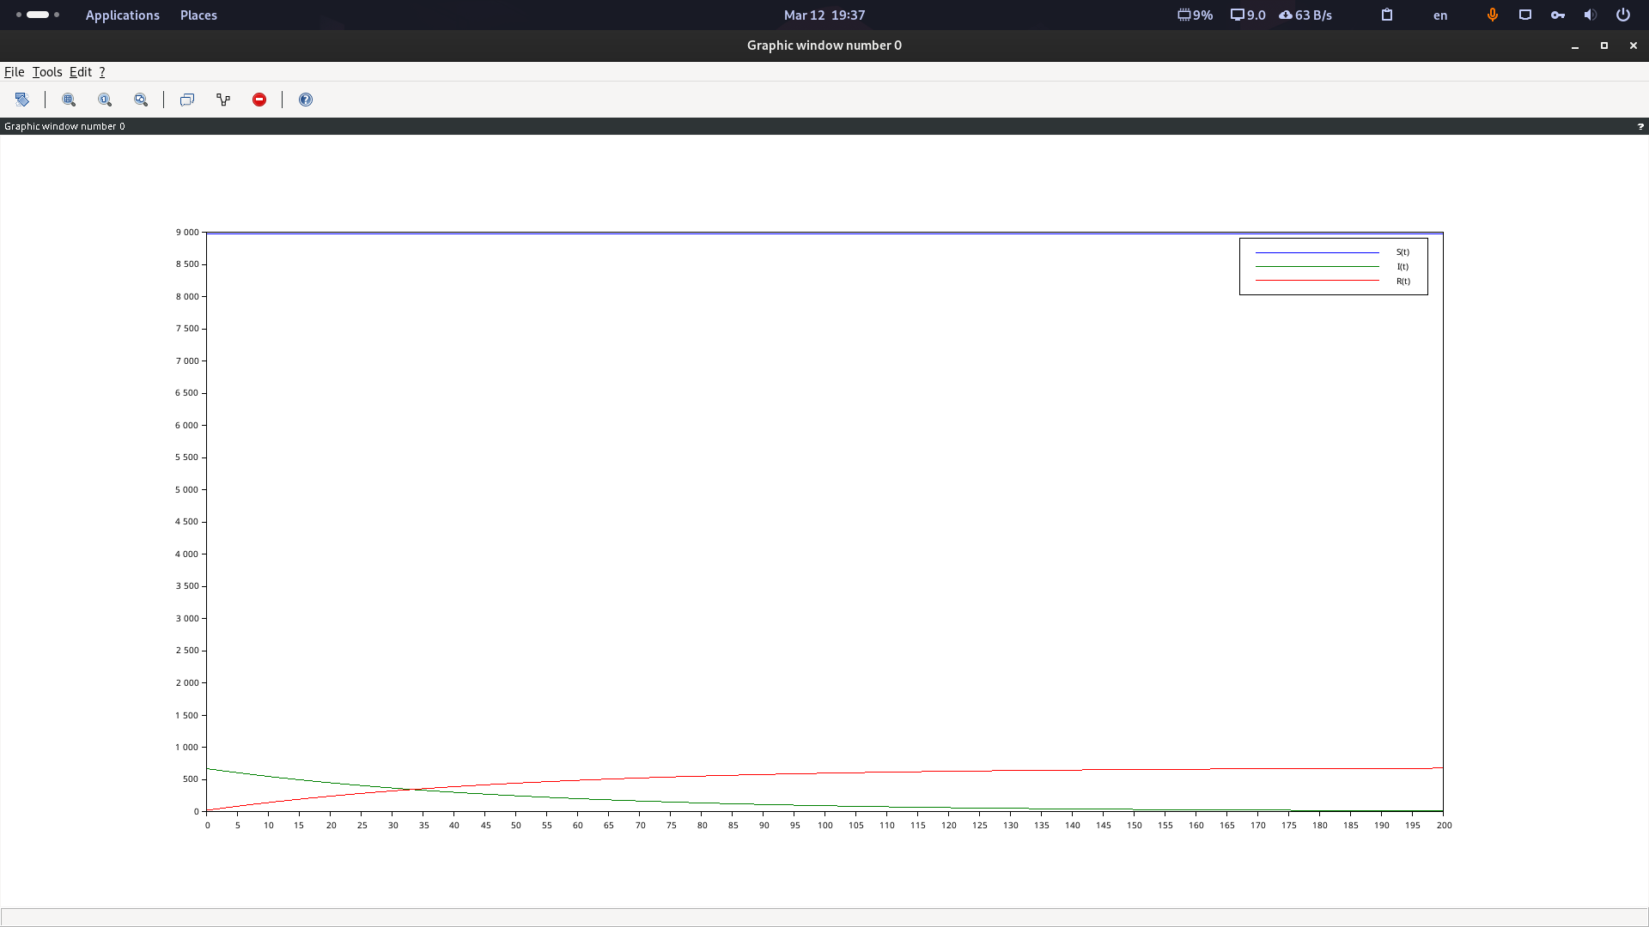

I(0) > I*

# Выводы

Построены графики для двух случаев развития эпидемии.